OSI 参考模型

计算机通信应该遵循这些步骤 也就是分层

最高层是应用层 ------ 定义的是所有和用户交互 并且能够产生网络流量的程序 就都属于应用层

不产生计算机流量 就不属于应用层

比如 打开记事本 写点文字 关掉之后 还能继续使用 所以 这个记事本程序不属于应用层

比如 打开QQ登录 或者阿里旺旺 产生网络流量 和用户交互 都属于应用层

表示层：

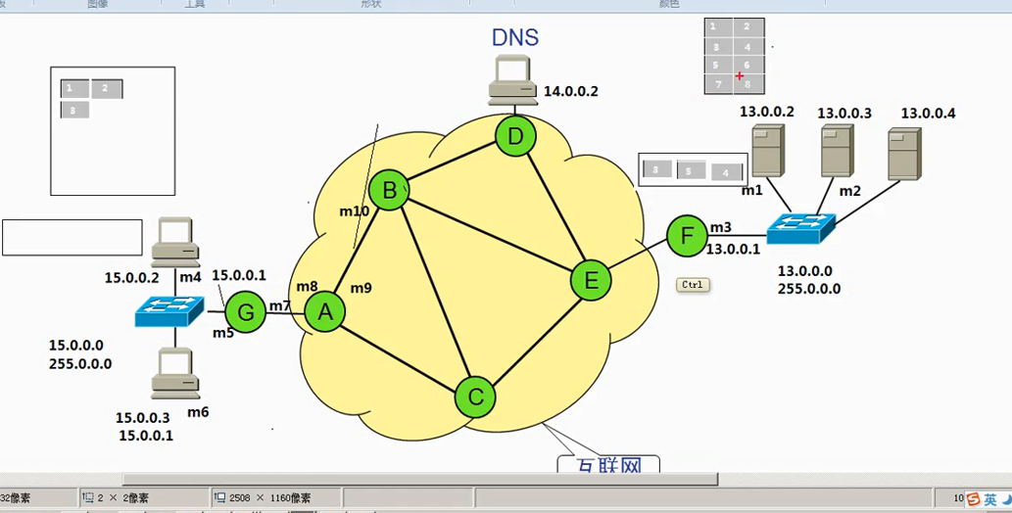

这个网页中有的些图片 可以压缩一下 再进行传输 这样节省网络流量

还有些内容要进行加密处理 然后切割 然后进行传输

传完之后 对方收到一个加密的东西进行解密

这些都是表示层要解决的问题 --- 也就是是否要加密 是否要压缩等等

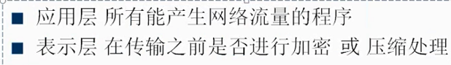

我们QQ进行聊天 ---- 双方都有摄像头 都用ADSL拨号上网 并且 带宽不高 ---- 但是两个QQ视频 语音很流畅 --- QQ开发人员把摄像头抓获的图像进行压缩 然后传输给另一方 ---- 这样既节省了带宽 又保证了双方通信的质量

----- 这些传输之前的处理 就属于表示层

有的要进行加密 ---- 比如银行卡账号 密码 通过网络传输 都是应该加密传输 然后解密 避免有人捕获数据包 看到明文 这个也是表示层做的

---- 表示层都是软件开发人员要做的事情 ------ 这些不是网络工程师可以管的

如果不加密 不压缩 网络工程师都没法管

======

图像在传之前 是二进制 还是ASCII码 ----- 如果是英文文档 这个就是ASCII码

现在演示一下 如果表示层出现错误 会带来什么麻烦

打开浏览器 输入

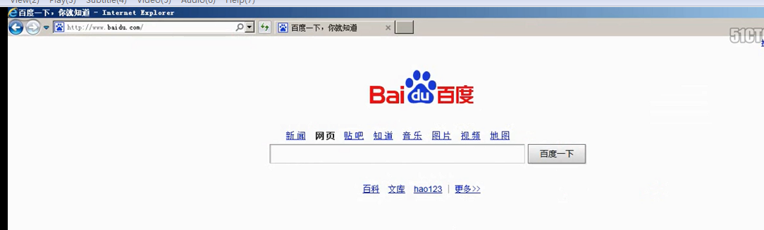

这个显示没有问题

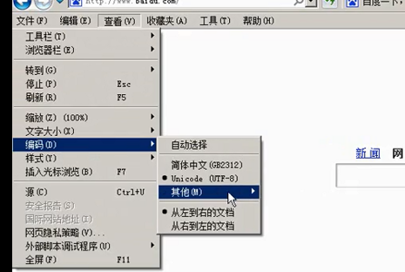

如果把这个从Unicode编码 换成西文

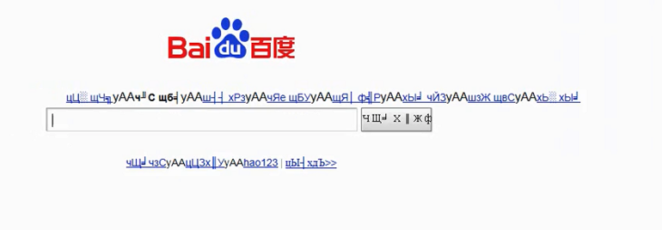

这个就是表示层出现了问题

---- 发送的是一种编码方式 浏览器使用了另一种编码方式解码 就是错误

出现乱码 都可以看成表示层出现的问题

======

会话层

计算机上打开一个浏览器 输入一个网址 ---- 访问目标网站 ---- 这就建立了一个会话 传输的数据 就放到客户端的浏览器的窗口里面

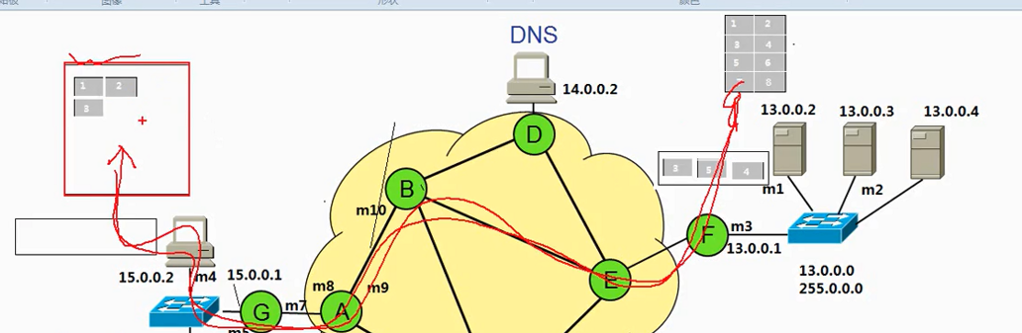

然后 又打开一个新的窗口 输入了另外一个网站 我这个窗口 又收到另一个服务器给的数据

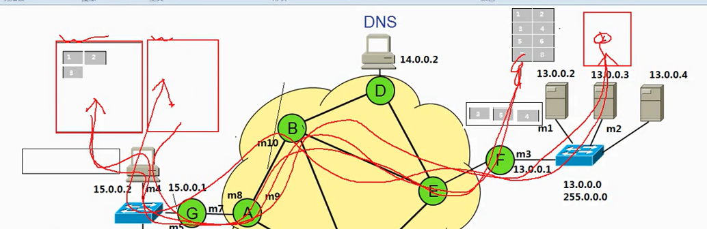

如果没有会话 --- 那么 就会出现打开百度的内容 过来的是银河的 就乱套了

所以 一定要建立会话

一个流媒体在线播放 ---- 电影进行前进 快退 都要和流媒体服务器进行建立会话

=------ 通信结束了 会话就释放了

打开网页 传网页数据的时候 就建立了会话 ---- 但是 这个网页传输完毕了 五分钟没有刷新 没有流量了 会话就释放了

看看能不能查看这个会话

用IE访问一个网站

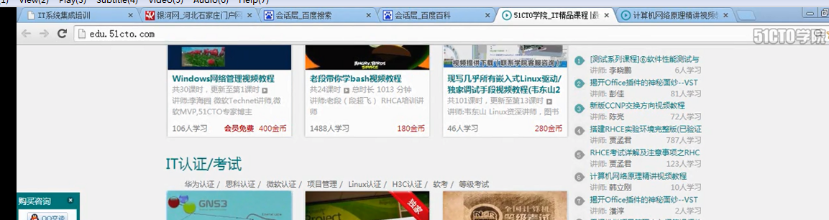

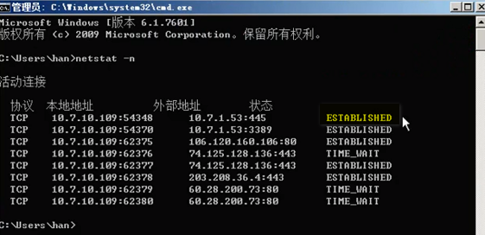

用netstat –n 就可以查看会话

其中 ESTABLISHED就是已经建立的会话

还有这些80端口 是访问网站的会话 ---- TIME_WAIT 就是表示这个会话快释放了

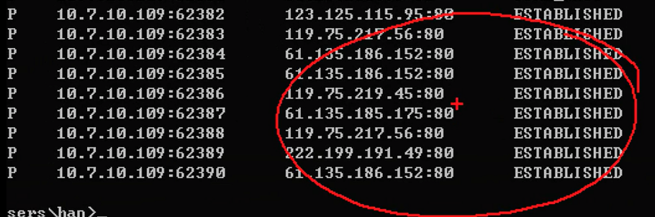

知道这个会话之后 能帮我们解决什么实际问题呢？

其实可以查看会话 来查看我们我们的计算机是否中了木马

木马程序和病毒程序是不一样的

病毒 是搞破坏

木马 功能很全 比如盗号 盗号之后 给别人发邮件 还有就是远程控制木马 ---- 别人可以控制 ----- 木马是在后台隐藏的很好

但是 无论隐藏的多么好 都会和外面又联系 ---- 有联系 就能查到

使用命令 netstat –n

我们看看 

看看这个3389是谁建立的

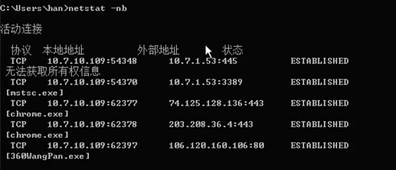

这样 就能看到是哪一个程序建立的这个会话

如果是病毒或者木马 就可以找到这个程序

Windows这些命令都是有参数的

以上是通过会话查询木马

=======

会话层下面是传输层 传输层提供可靠地传输 流量控制 或者不可靠的传输

网站给浏览器发数据的时候 分成段 编号发送 --- 发送第四个数据包 有时候 网络链路比较堵 处理不过来 就丢掉了

客户端让发第四个 结果服务端也没发过来 ---- 这样我的网站认为给你发了第四个 结果你也没给我信息 ---- 那么我就再发一遍 === 重发 直到你收到了 确认了

我的网络（指的是图中的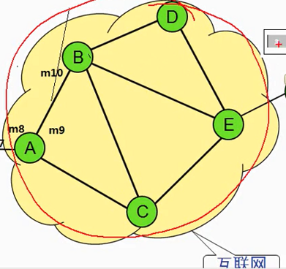）不管你是不是丢包了 处理不过来 我就丢掉 ----- 这样服务器没有收到客户端发送的确认请求 就会重发 ---- 这就是**可靠传输**

再有就是流量控制 ---- 服务器给客户端发送数据的时候 如果客户端处理不过来了 --- 客户端就会发送一个数据告诉服务器 你慢点 ---- 这时候 服务器就会慢一点发送 ----- 这个就是流量控制功能

不可靠传输 ----- 比如计算机要问DNSsouhu的域名的地址是多少？一个数据包就能从DNS问出来结果 然后 DNS服务器使用一个数据包响应客户端

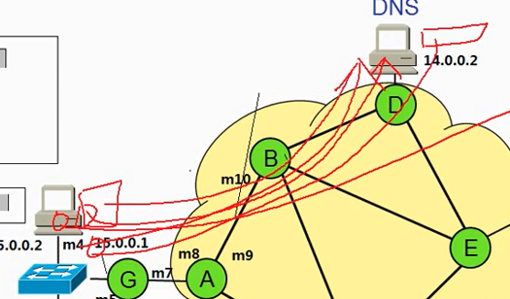

这样 一个数据包 就能说明问题 这边一个数据包就能得到答案 ----- 这样的传输 就是一个包就搞定了 不需要编号 ---- 所以这类通讯是不可靠通信

--- 那么搜狐的地址是多少 如果DNS没有应答 --- 那你就再问一遍 ---- 这样 传输层也可以实现不可靠通信 ---包括QQ聊天

---- 你好 一个数据包过来了 吃了么 又一个数据包过来了 ---- 聊天记录的数据包 就能解决问题

---- 如果对话内容比较多 就会切分成一个个的数据包 ---- 但是 此时客户端是吧这个切分的数据包当成独立的

====== 传输层的下面是网络层

网络层负责选择最佳路径 + 规划IP地址

假如 我的15这个网段要访问13这个网段 ---- 选择的最佳路径是G A B E F

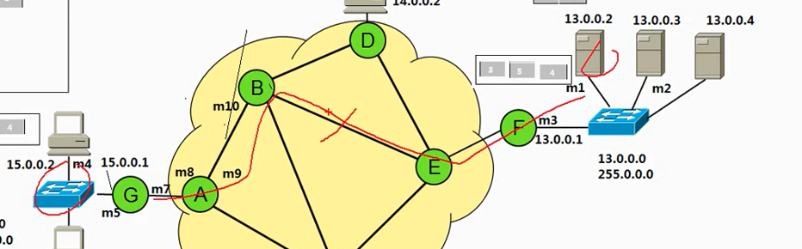

有一天 路面施工 这个路径断掉了

这个时候 路由器可以选择 GACEF这个路径来访问13网段

网络层的功能就是选择传输数据的最佳路径

【OSI的分层 非常类似于 j2ee的分层开发】

当然 管理员人工指定路径 ----- 静态路由就可以了

网络层还有就是规划IP地址

======= 数据链路层

数据链路层定义了帧的开始和结束

铁路上有车头和车尾 中间是乘客

数据帧也是这样

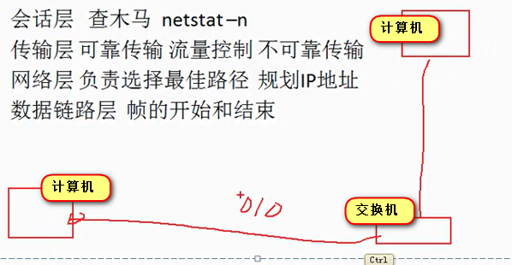

一个计算机通过交换机给另一个计算机发送了01010这样的二进制数据

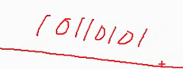

哪里是这个数据的开始 哪里是结束呢？ 会有一个特殊的标记定义开始 另一个标记定义结束

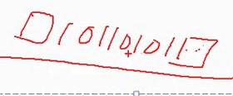

交换机看到头 就开始接收 然后看到结束 就结束接收 ---- 特殊的头和尾就是特殊的01010101

如果 其中的数据有就是帧的头尾的这样的数据 ------ 这样交换机接收会出问题 截断了

---- 这种情况出现的时候，计算机发送的时候 就会在这样的数据前面加上特殊的处理 来告诉交换机 这个地方不是头 也不是尾 ---- 交换机接收到之后 会把插入的位去掉 ---- 这叫透明传输

透明传输指的是 中间插入的转义的位接受的时候会被去掉

数据链路层 就是定义了帧的开始和结束 透明传输 还有差错校验

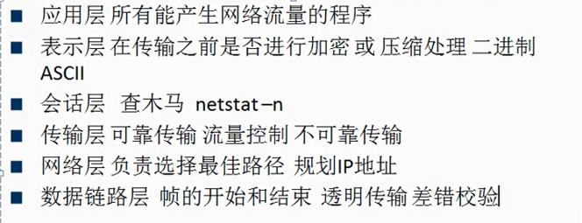

比方说 计算机发信号给交换机 信号衰减严重 ---

比如 发送快递 快递封皮写的是4光盘+1本书 ---- 发送过去之后 发现只有四张光盘 没有书 ---- 这就判定邮递过程出现了错误

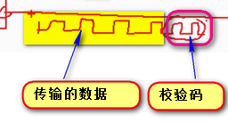 这个校验码 就相当于在快递封皮写上了要发送的物件

 ----- 这样 数据+校验码+帧头+帧尾 发送给交换机 交换机收到之后 会使用校验码进行核对传输的数据的正确性

如果有变化 这个校验值不一样 这样 就扔掉了 ----- 数据联络层 是可以检查错误的 但是 不纠错 ---- 纠错的功能 是传输层来完成的

----- 数据链路层只负责接受正确的数据帧 错误的 就扔掉

最后一个是物理层 ---- 定义了网络设备的接口标准

比如 网线水晶头就是八根线 ---- 网卡就是三根线 ----- 物理层规定了接口标准 和 电气标准

比如电压 0v代表0 1v代表1

不能说 我的网卡是0v代表0 50v代表1 这样不兼容

物理层要解决这样的问题

还有就是 物理层还要解决在物理链路上传输更快的速度

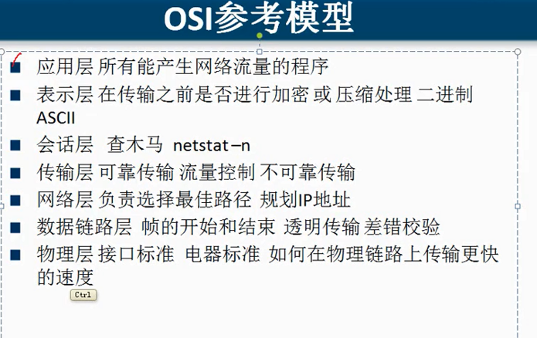

要实现数据通讯 要涉及上面的方方面面

上面的模型 对今后的工作有指导作用 ---- 知道哪一部分工作 数据属于哪一层的

========================

刚才的OSI组织 把计算机的通信进行了标准化 分层了7层 --- 也就是7部分的工作

7个步骤

这个理论对工作有帮助

分层的好处：

来看 有了OSI的规范之后 不同的厂家生产的设备使用网线就能连上

比方说 思科的交换机 和 华为的交换机 都是按照以太网的标准设计的接口 通过以太网的网线一连接 就能通信 ---- 这个就是标准的好处（类似于 Java编程中接口的好处一样）

如果没有这个标准 不同的公司的网络设备不一样 不利于互联网的发展

分层的结果都是独立的模块 ---- 每一个模块有变化 都不会影响其他的模块（j2ee开发 也是这样的结果）

举个例子 现在互联网用的TCPIP协议是IPv4 以后会使用IPv6 --- 使用IPv6也能够访问网站 拷贝文件

可以看下 win7也支持IPv6

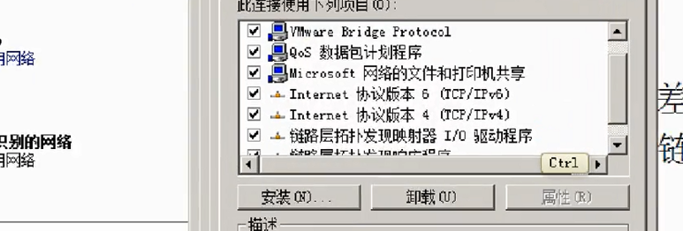

两种

V4和v6 变化的只是网络层 --- 如果变化了 我的网卡不用变

交换机也不用变

可靠传输 建立会话都不需要变化 只是网络层有变化

不会因为使用v6通信 我这个可靠传输的功能要改变 不会这样

每一层的变化不会影响其他层

层与层之间是有关系的 但是 某一个层的改变不会影响其它层

层与层之间如何建立关系呢？

物理层 ----- 为数据链路层提供服务

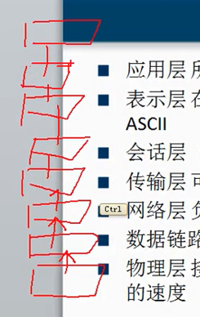 ------ 数据链路层为网络层服务 ----- 网络层为传输层服务 ----- 最后 应用层为人服务

以后解决网络问题的时候 尽可能按层 ---- 上面是使用网络的指导原则

如果没有上面的知道原则 就麻烦了 举个例子

下面是石家庄网管发过来的一个问题

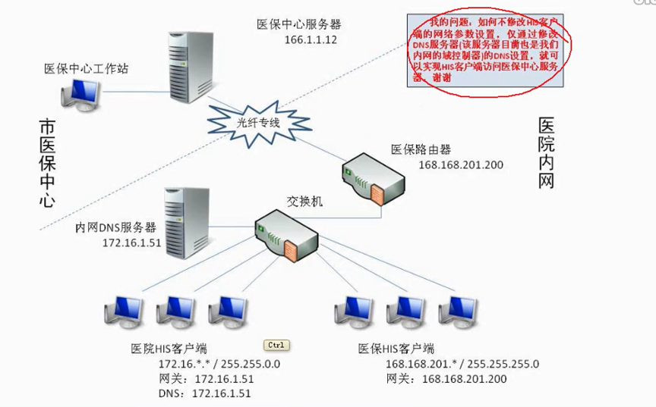

现在需要接入医保中心的网络

医保中心连接了石家庄的众多医院

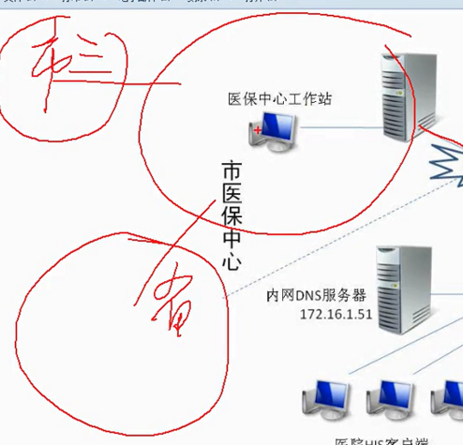

市医保中心为了方便患者使用医保卡 要把这些医院连起来 ---- 市第三医院用哪个网段 省医院用哪个网段 和平医院用哪个网段

统一规划的时候 --- 没有考虑以前医院用的哪个网段 ---- 仅仅告诉你 你这医院用这个网段 就能接通服务了

但是 医院有自己的网 ---自己的内网

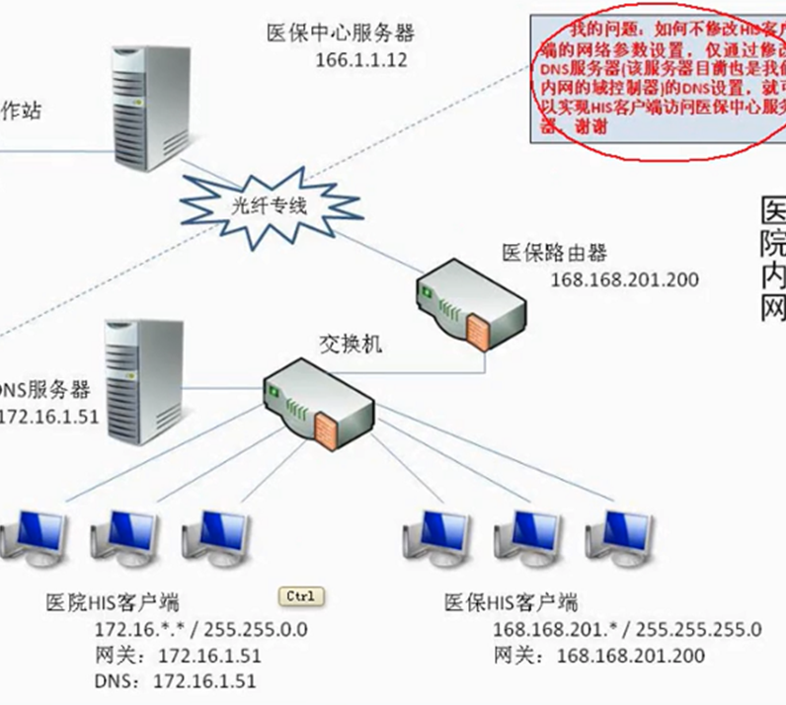

在这个网段上 开发了很多软件 ---- 以前就连接了自己的数据库

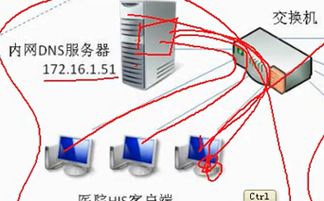

然后客户端地址就是172.16这个网段

现在 要求 你的开发的HIS客户端既要链接内网的数据库 还要链接市医保中心的网段

有人说：把172.16的地址 直接修改成市医保的168.168.201这个网段不就得了？

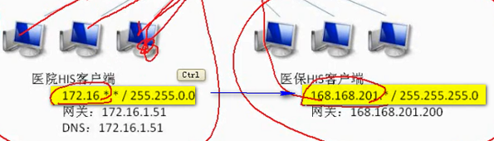

数据库服务器的地址 也改成168网段的 不就可以了么？

然后 这个网管说 不能改地址

因为这些软件链接这个数据库的时候 不是链接数据库的名称 是IP地址

这样 如果我的数据库IP地址修改了 --- 导致 我的应用程序要修改链接的数据库的IP地址 ---- IP地址是网络层的内容 --- 但是我的应用程序是应用层的内容

这样 应用层包含了网络层的内容

一旦网络层变化了 就会导致应用层也跟着变化

这就很麻烦

----- 这个问题摆到我面前

如果按照分层的思想 ---- 应用程序链接数据库 使用名称 而不是IP地址 ---- 这样就是分层的思想来解决问题

现在的问题如何解决？地址不能改 还要链接医保中心的网络

现有的地址不变

在这些应用服务器上面再加上一个地址 --- 168.168.201.xx这样的地址

然后用这个新的地址 来访问市医保的网络

用172的访问原有的网络

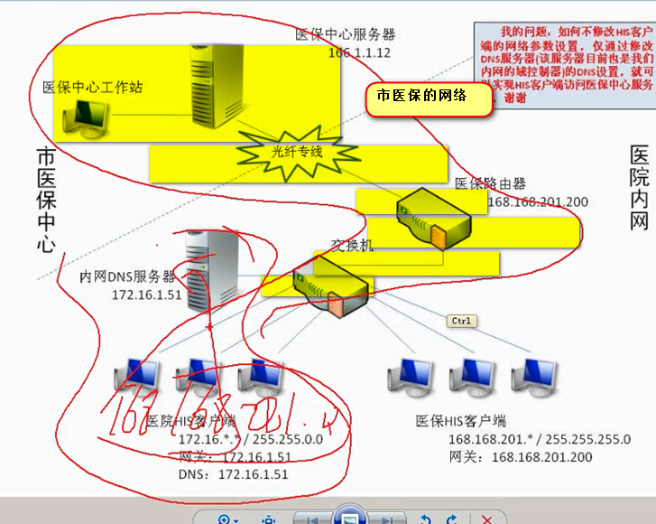

计算机能加多个地址么？当然能

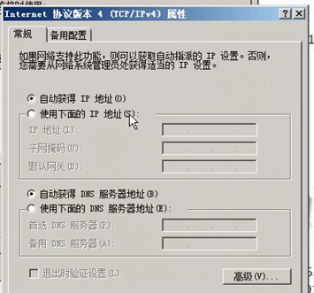 ---- 如果使用自动获取IP地址 就只能是一个

但是 如果选择了手动IP地址 就可以在下完第一个之后 选择 ”高级…” ------

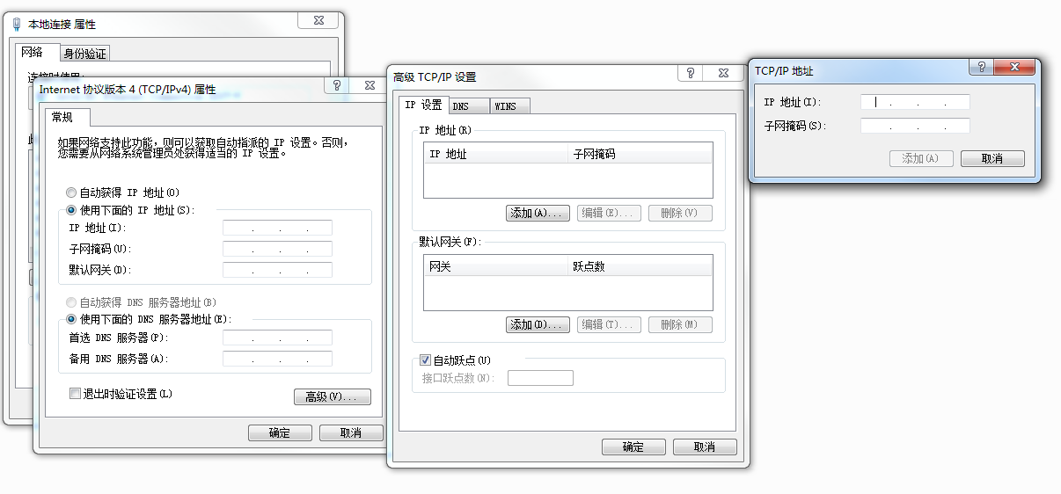

加了这些地址之后 还要加路由 才能把网络调通

这个单位带来的麻烦 就是没有按照分层的思想来做 就导致了后面的麻烦

------ 还有一个网管

在石家庄这 总公司有个局域网 各自有一个域控制器dc (domain controller)

Dc可以集中控制计算机 --- 两个域控制器可以在一个网段相互复制

现在在唐山又开了一个分公司

唐山和石家庄的网络通过专线来连接 现在把这个域控制器搬到了唐山

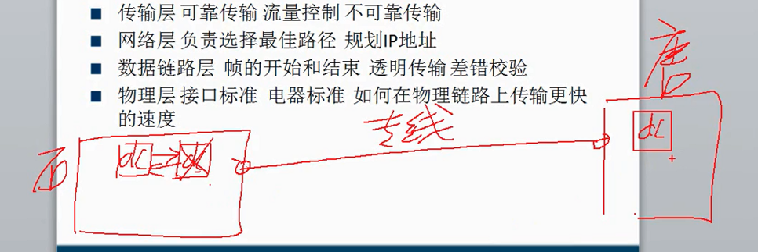

唐山和石家庄不在一个网段 挪到新的地方还能联系上么？

其实可以 --- 只要把石家庄和唐山的网调通了 – dc不关心是在一个网段 还是跨网段（网络层） ---- 走的是internet还是走的是专线 –带宽是高是低

----- 只要我们能互相网络通了

可以看到 域控制器能否相互复制是应用层的问题 ---- 网络是否畅通是网络层的问题 这个而网络层 不管是广域网 还是局域网 --- 我的应用程序是不关心网络的

同样 网络也不关心应用程序 – 比如 到底是我的石家庄的客户端访问唐山的web服务器器呢 还是 这两个dc进行数据访问呢 网络层是不关心应用层的

我这个网络就负责转发数据包 ----- 不关心里面是什么 --- 各负其职

**以后也要有这种思想**

---- 我的计算机使用的是ADSL播放访问这个网络可以 还可以使用无线来访问这个网络

其实对于我这个网站 不关心是有线 还是无线

反正你的请求过来了 我就把数据包扔到网卡上

这就是有了这个参考模型 对解决问题非常有帮助

---- 比如两个dc无法进行复制通信 ---- 那么 首先看这个网络通不通 如果网络都不通 那么还有啥用

网络升级改造

石家庄车辆厂 网络规模比较小 ----- 财务部门组建了一个小的网络 计算机也不多 交换机也不多

现在生产部门也要联网 研发部门也要这样

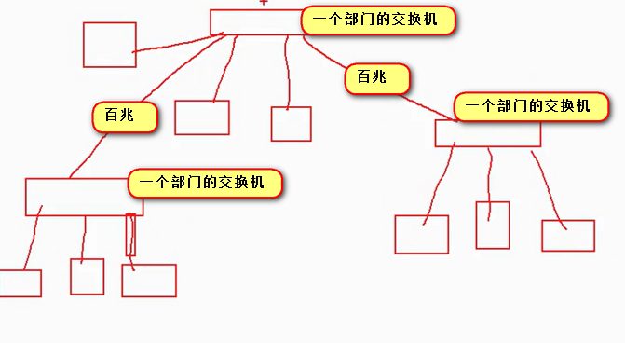

现在这个 网络就是由小变大 没有任何规划

逐渐的 企业的规模到了500多台计算机 但是这些计算机都在一个网段 然后并且这些计算机网络带宽百兆

这样交换机之间的带宽就是瓶颈

现在想升级一下 旧的网络改造一下 一个网段500台 这个规模太大了

如果其中一台计算机中了病毒 ----- 在组里面一广播 就会让所有的计算机都中毒

这样整个厂区的网就中断了

经过一番谈判 领导同意网络进行升级改造 ---- 但是 网络改造之后 不要修改应用的使用习惯

开始升级整个网络 ---- 先把中间的交换机 变成了千兆的交换机

计算机到交换机之间是百兆

交换机到交换机之间是千兆

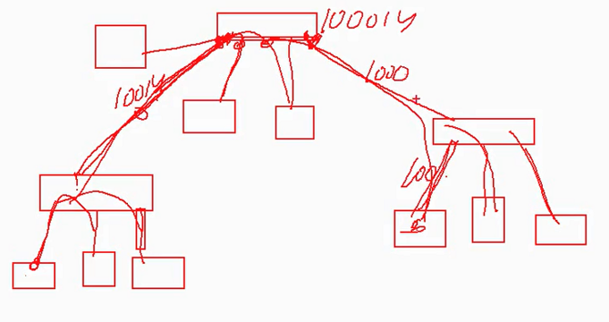

以前的网络就是光纤

升级完了之后 --- 当时想的工作量不大 核心交换机一换掉 重新换分网段

但是吧这个千兆交换机放到网络里面复制东西 发现速度还是百兆 到不了千兆

进行排错

把这个交换机搬到另外一个厂区 一测试 没有问题

但是 放到这个厂区 很奇怪

这个因为这个速度 没有改变 开始进行排错

现在从网上查资料 --- 2000年以前的光纤不支持千兆 后来重新找了一个施工队 重新修改了千兆

速度没问题了

有一个OA系统 升级之前很快 但是 升级之后 有的链接很快 有的很慢 怎么回事？

这个就是 我们的web应用服务器没有动 把这个网络从百兆变成了千兆？网咯变了 应用服务器怎么回事？ ---- 领导不懂 其实由于OSI分层 一个是应用层 一个是网络层 没有关系的

后来点击这些网站的时候 用nestat –n ---- 发现连接的是代理服务器 ---- 代理服务器允许了 就快 否则就慢

让领导看到这个会话

这样 就找到写网站的 修改了代码（这个就是应用层的问题）

后来跟经理说的 网路的几层都涉及到了

---- 找施工队 更换通信介质 ---- 这个是物理层 升级的物理层

---- 升级交换机 网速百兆变成千兆 ---- 这个数据链路层 网速提高了

---- 划分IP --- 网络层 也进行了升级

还排除了一个应用层的问题

这样 是OSI参考模型的那一个层 进行指导

利用分层的思想 否则就是瞎干 也不知道是哪一个层次的事情

===================